Ngày soạn: 24/09/2025

Ngày dạy: 26/09/2025

Tiết: 3.4
CHỦ ĐỀ: MĨ THUẬT CƠ BẢN

BÀI 2: PHÙ ĐIÊU CHÂN DUNG PHÁC MẢNG (2 tiết)

I. MỤC TIÊU
1. Năng lực
Năng lực chung:
- Năng lực giao tiếp và hợp tác: khả năng thực hiện nhiệm vụ một cách độc lập hay theo nhóm; Trao đổi tích cực với giáo viên và các bạn khác trong lớp.
- Năng lực tự chủ và tự học: biết lắng nghe và chia sẻ ý kiến cá nhân với bạn, nhóm và GV. Tích cực tham gia các hoạt động trong lớp.
- Giải quyết vấn đề và sáng tạo: biết phối hợp với bạn bè khi làm việc nhóm, tư duy logic, sáng tạo khi giải quyết vấn đề.
Năng lực riêng:
- Nhận biết được đặc điểm, tỉ lệ, khối của thể loại phù điêu chân dung phác mảng.
- Hiểu được phương pháp thực hiện phù điêu chân dung phác mảng.
- Mô phỏng được phù điêu chân dung theo dạng khối phác mảng.
- Chia sẻ được vẻ đẹp của phù điêu chân dung phác mảng trong nghệ thuật điêu khắc.
2. Phẩm chất
- Chăm chỉ: Chuẩn bị đồ dùng học tập, tích cực tham gia các hoạt động thảo luận, thực hành.
- Nhân ái: Biết trân quý và giữ gìn tài sản chung, tôn trọng sự khác biệt về nhận thức, năng lực sáng tạo và kĩ năng thực hành của mỗi cá nhân.
- Trung thực: Trung thực trong sáng tạo sản phẩm.
- Trách nhiệm: Biết giữ gìn vệ sinh lớp học, có ý thức bảo quản đồ dùng học tập; biết trân trọng sản phẩm của mình, của bạn.
II. THIẾT BỊ DẠY HỌC
1. Đối với giáo viên
- SGK, SGV Mĩ thuật 9 – Cánh diều.
- Một số hình ảnh/ video về tác phẩm mĩ thuật về phù điêu chân dung phác mảng.
- Máy tính, máy chiếu (nếu có).
2. Đối với học sinh
- SGK, vở thực hành Mĩ thuật 9 – Cánh diều.
- Màu vẽ, giấy, bút chì, kéo,…
III. CÁC HOẠT ĐỘNG DẠY HỌC
A. HOẠT ĐỘNG KHỞI ĐỘNG
a. Mục tiêu: Tạo tâm thế cho HS, giúp đỡ HS ý thức được nhiệm vụ học tập, hứng thú với bài học mới.
b. Nội dung: GV tổ chức cho HS chơi trò chơi “Mảnh ghép mĩ thuật”. HS trả lời một số câu hỏi trắc nghiệm liên quan đến Chủ đề Phù điêu chân dung phác mảng để lật mở mảnh ghép.
c. Sản phẩm: Các mảnh mĩ thuật được lật mở trong trò chơi.
d.Tổ chức thực hiện:
Bước 1: GV chuyển giao nhiệm vụ học tập
- GV tổ chức cho HS cả lớp chơi trò chơi “Mảnh ghép mĩ thuật”.
- GV phổ biến luật chơi cho HS: Để lật mở được mỗi mảnh ghép bị che khuất hình ảnh, HS trả lời câu hỏi liên quan kiến đến Chủ đề Phù điêu chân dung phác mảng.
- GV trình chiếu 5 mảnh ghép và cho HS lần lượt lật mở từng mảnh ghép:
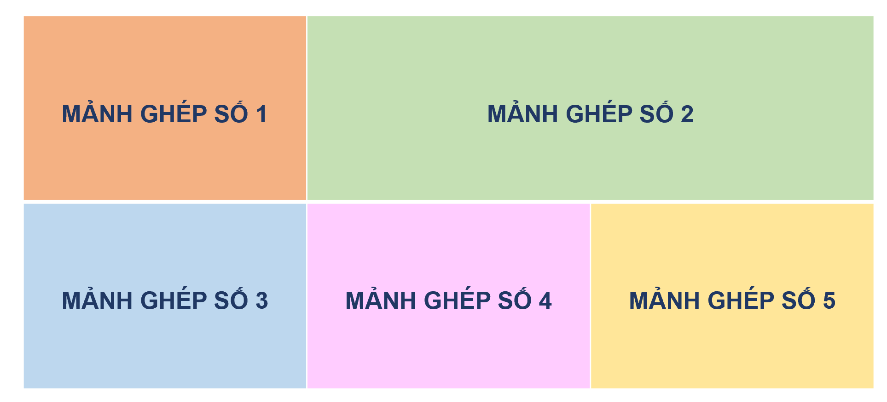
Mảnh ghép số 1: Phù điêu chân dung phác mảng là gì?
A. Một loại tranh vẽ chân dung trên giấy.
B. Một loại tranh vẽ chân dung trên tường.
C. Một loại điêu khắc chân dung với các mảng hình khối đơn giản.
D. Một loại tranh thêu chân dung trên vải.
Mảnh ghép số 2: Trong phù điêu chân dung phác mảng, mảng nào thường được chú trọng nhất?
A. Mảng mắt và mũi.
B. Mảng miệng và tai.
C. Mảng tóc và cằm.
D. Mảng ánh sáng và bóng tối.
Mảnh ghép số 3: Chất liệu thường được sử dụng để tạo nên phù điêu chân dung phác mảng là gì?
A. Đá và gỗ.
B. Vải và sơn.
C. Giấy và mực.
D. Thạch cao và đất sét.
Mảnh ghép số 4: Phù điêu chân dung phác mảng thường được sử dụng để trang trí ở đâu?
A. Bề mặt tường của các tòa nhà.
B. Trên sách và tạp chí.
C. Trên đồ nội thất gỗ.
D. Trên quần áo và phụ kiện thời trang.
Mảnh ghép số 5: Phù điêu chân dung phác mảng có ưu điểm gì so với các loại hình nghệ thuật khác?
A. Tạo cảm giác nhẹ nhàng và mềm mại.
B. Mang lại hiệu ứng 3D mạnh mẽ và dễ nhìn thấy từ xa.
C. Thể hiện chi tiết và chính xác đến từng milimet.
D. Dễ dàng vận chuyển và trưng bày ở bất cứ đâu.
Bước 2: HS tiếp nhận, thực hiện nhiệm vụ học tập
- HS vận dụng kiến thức đã học, hiểu biết của bản thân, trả lời câu hỏi và lật mở từng mảnh ghép.
- GV quan sát, hướng dẫn, hỗ trợ HS (nếu cần thiết).
Bước 3: Báo cáo kết quả hoạt động, thảo luận
GV mời đại diện 5 HS lần lượt lật mở 5 mảnh ghép.
Bước 4: Đánh giá kết quả thực hiện nhiệm vụ học tập
- GV nhận xét, đánh giá và chốt đáp án:
Mảnh ghép số 1: C | Mảnh ghép số 2: D
Mảnh ghép số 3: D | Mảnh ghép số 4: B | Mảnh ghép số 5: B
- GV trình chiếu “Mảnh ghép mĩ thuật”:
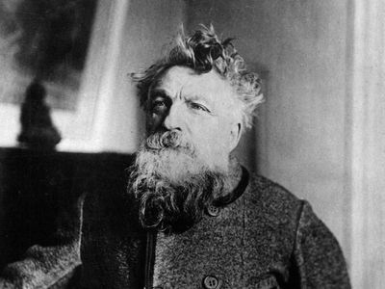
Auguste Rodin - Nghệ sĩ nổi tiếng với tác phẩm phù điêu chân dung phác mảng
- GV dẫn dắt HS vào bài học: Phù điêu chân dung phác mảng là một hình thức nghệ thuật điêu khắc, trong đó các nghệ sĩ tạo ra hình ảnh chân dung sử dụng các mảng hình khối lớn, đơn giản và rõ ràng để tạo nên những bức phù điêu. Đây là một phương pháp thể hiện nghệ thuật mà thay vì đi sâu vào chi tiết phức tạp, nghệ sĩ tập trung vào việc sử dụng các khối hình cơ bản và tương phản giữa ánh sáng và bóng tối để tạo nên hình ảnh ba chiều. Để tìm hiểu rõ hơn, chúng ta cùng vào học bài hôm nay, Bài 2 – Phù điêu chân dung phác mảng.
B. HOẠT ĐỘNG HÌNH THÀNH KIẾN THỨC
Hoạt động 1. Quan sát – nhận thức
a. Mục tiêu: Thông qua hoạt động, HS biết được đặc điểm, tỉ lệ, khối của thể loại phù điêu chân dung phác mảng.
b. Nội dung: GV yêu cầu HS thảo luận theo nhóm, khai thác hình ảnh, thông tin mục Quan sát – Nhận thức SGK tr.7, 8 và thực hiện nhiệm vụ được giao.
c. Sản phẩm: Câu trả lời của HS về đặc điểm, tỉ lệ, khối của thể loại phù điêu chân dung phác mảng và chuẩn kiến thức của GV.
d. Tổ chức thực hiện:

HOẠT ĐỘNG CỦA GIÁO VIÊN – HỌC SINH | DỰ KIẾN SẢN PHẨM
Bước 1: GV chuyển giao nhiệm vụ học tập  - GV chia HS cả lớp thành 3 nhóm.  - GV yêu cầu các nhóm khai thác hình ảnh, thông tin mục Quan sát – Nhận thức SGK tr.7, 8 kết hợp tìm hiểu thêm thông tin trên sách, báo, internet và hoàn thành Phiếu học tập số 1.  PHIẾU HỌC TẬP SỐ 1  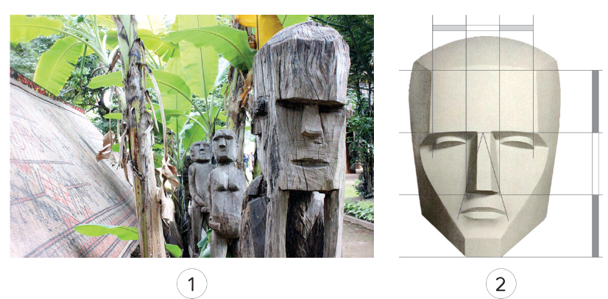  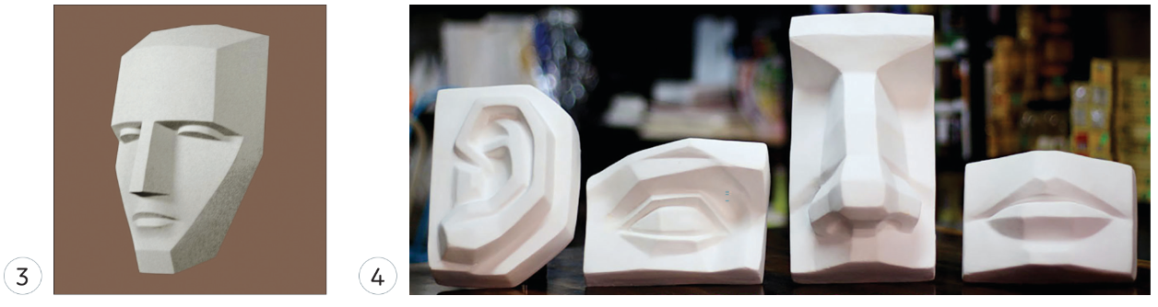  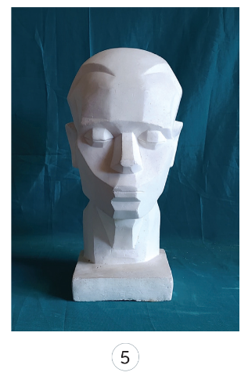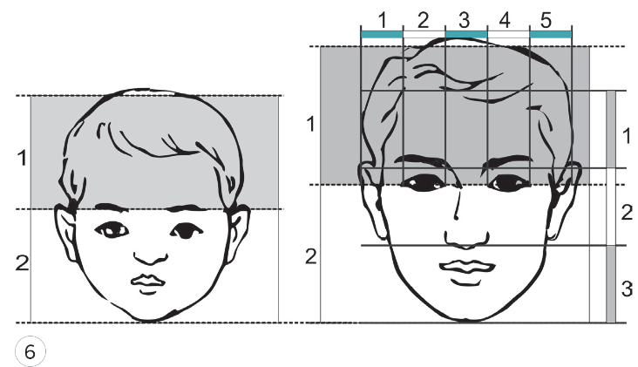  Bước 2: HS tiếp nhận, thực hiện nhiệm vụ học tập  - HS thảo luận theo nhóm, đọc thông tin, quan sát hình ảnh, vận dụng hiểu biết của bản thân và trả lời câu hỏi.  - GV theo dõi, hướng dẫn, hỗ trợ HS (nếu cần thiết).  Bước 3: Báo cáo kết quả hoạt động, thảo luận  - GV mời đại diện 1 – 2 HS trình bày Phiếu học tập số 1.  - GV yêu cầu các HS khác lắng nghe, nhận xét, bổ sung ý kiến (nếu có).  Bước 4: Đánh giá kết quả thực hiện nhiệm vụ học tập  - GV nhận xét, đánh giá và kết luận về đặc điểm, tỉ lệ, khối của thể loại phù điêu chân dung phác mảng.  - GV chuyển sang nội dung mới. | 1. Quan sát – Nhận thức  - Đầu người có dạng hình quả trứng. Khuôn mặt người có các dạng như: hình vuông (chữ điền), hình tròn (như mặt trăng), hình trái xoan,...  - Dạng khối của các bộ phận như sau: mắt có dạng khối cầu, mũi có dạng chóp cụt, miệng có dạng hình hộp,...  - Phác mảng là thuật ngữ chỉ cách tạo hình dạng khối bằng các diện phẳng đơn giản, khúc chiết để mô phỏng một cách khái quát cấu trúc của khối trong điêu khắc.
  Nhóm 1: Hình khái quát của khuôn mặt người là gì?
  ..................................................................................................
  Nhóm 2: Chỉ ra những tỉ lệ bằng nhau trên khuôn mặt người.
  ....................................................................................................
  Nhóm 3: Mô tả khối của các bộ phận mắt, mũi, miệng.
  ....................................................................................................
  Nhóm 4: Giới thiệu tỉ lệ khuôn mặt trẻ em và người lớn, phân tích thêm về tỉ lệ khuôn mặt theo chiều ngang.
  ...................................................................................................
PHIẾU HỌC TẬP SỐ 1
Nhóm 1: Hình khái quát của khuôn mặt người là gì?
Khuôn mặt người có thể được khái quát bằng các hình cơ bản và các tỉ lệ hài hòa:
- Hình dạng tổng thể: Khuôn mặt người được mô tả bằng một hình bầu dục hoặc hình quả trứng với phần rộng hơn ở phía trên và hẹp dần xuống cằm.
- Trục dọc và ngang: Khuôn mặt được chia thành hai nửa đối xứng qua một trục dọc (từ đỉnh trán đến cằm) và một trục ngang (từ tai trái đến tai phải qua trung điểm của mắt).
- Phân chia tỷ lệ theo chiều dọc: Khuôn mặt có thể được chia thành ba phần bằng nhau theo chiều dọc:
+ Từ chân tóc đến đường chân mày.
+ Từ đường chân mày đến dưới mũi.
+ Từ dưới mũi đến cằm.
Nhóm 2: Chỉ ra những tỉ lệ bằng nhau trên khuôn mặt người.
- Khoảng cách giữa hai mắt: bằng chiều rộng của một mắt.
- Chiều dài tai và mũi: Chiều dài của tai từ đỉnh đến dái tai thường bằng chiều dài của mũi từ gốc đến đầu mũi.
- Khoảng cách giữa các phần khác nhau của khuôn mặt:
+ Khoảng cách từ đường chân mày đến dưới mũi thường bằng khoảng cách từ dưới mũi đến cằm.
+ Chiều dài từ đỉnh trán (chân tóc) đến dưới mũi bằng chiều dài từ dưới mũi đến cằm. Độ rộng của miệng:
- Độ rộng của miệng khi cười: thường bằng khoảng cách giữa hai đồng tử của mắt.
Nhóm 3: Mô tả khối của các bộ phận mắt, mũi, miệng.
- Mắt:
+ Hình dạng: giống như một hạt hạnh nhân hoặc một quả trứng, với phần nhãn cầu tròn và giác mạc hơi lồi ra phía trước.
+ Cấu trúc khối: có dạng khối cầu.
- Mũi:
+ Hình dạng: hình kim tự tháp, với ba bề mặt chính - mặt trước và hai mặt bên.
+ Cấu trúc khối: có dạng chóp cụt
- Miệng:
+ Hình dạng: hình đường cong, với hai môi trên và dưới tạo thành một khối cơ bắp.
+ Cấu trúc khối: có dạng hình hộp.
Nhóm 4: Giới thiệu tỉ lệ khuôn mặt trẻ em và người lớn, phân tích thêm về tỉ lệ khuôn mặt theo chiều ngang.
* Tỉ lệ khuôn mặt trẻ em và người lớn:
- Trẻ em:
+ Đầu trẻ em chiếm 1/4 chiều dài cơ thể, đầu người lớn chỉ chiếm 1/8 chiều dài cơ thể.
+ Khuôn mặt trẻ em thường có chiều dài ngắn hơn và chiều rộng lớn hơn.
+ Trán của trẻ em thường rộng và cao, chiếm phần lớn khuôn mặt.
+ Mắt của trẻ em trông to hơn so với khuôn mặt.
+ Mũi và miệng của trẻ em thường nhỏ và nằm gần nhau hơn so với người lớn.
- Người lớn:
+ Khuôn mặt có tỷ lệ hài hòa hơn giữa chiều dài và chiều rộng.
+ Trán của người lớn thấp hơn so với trẻ em.
+ Mắt người lớn nhỏ hơn so với toàn bộ khuôn mặt.
+ Mũi và miệng phát triển và chiếm nhiều không gian trên khuôn mặt.
* Tỉ lệ khuôn mặt theo chiều ngang:
- Khoảng cách giữa hai mắt: Ở cả trẻ em và người lớn, khoảng cách giữa hai mắt thường bằng chiều rộng của một mắt. Tuy nhiên, ở trẻ em, do khuôn mặt tròn hơn, khoảng cách này có thể trông gần hơn.
- Vị trí của mắt, mũi và miệng:
+ Ở người lớn, mắt thường nằm ở khoảng 1/2 chiều dài khuôn mặt từ đỉnh trán đến cằm. Mũi nằm ở giữa mắt và miệng nằm ở khoảng 1/3 dưới của khuôn mặt từ mũi đến cằm.
+ Ở trẻ em, do khuôn mặt ngắn hơn và tròn hơn, mắt có thể nằm cao hơn tỷ lệ này và mũi, miệng nằm gần nhau hơn.
- Tỷ lệ của xương gò má:
+ Ở người lớn thường rõ ràng hơn và góp phần tạo nên đường nét góc cạnh của khuôn mặt.
+ Ở trẻ em, xương gò má ít phát triển và khuôn mặt thường không có nhiều góc cạnh, trông tròn và mềm mại hơn.
- Chiều rộng của khuôn mặt:
+ Ở người lớn, chiều rộng khuôn mặt thường khoảng 2/3 chiều dài khuôn mặt.
+ Ở trẻ em, chiều rộng có thể gần bằng chiều dài do khuôn mặt tròn hơn.

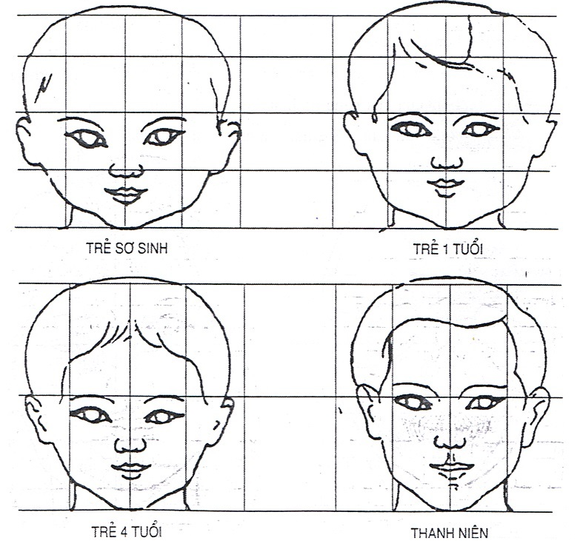  Tỉ lệ mặt trẻ em | 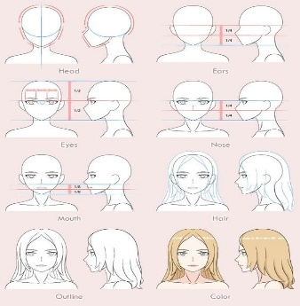  Tỉ lệ khuôn mặt người lớn

Hoạt động 2. Sáng tạo
a. Mục tiêu: Thông qua hoạt động, HS trình bày được ý tưởng thực hành tượng phác mảng, lựa chọn được cách thực hành phù hợp.
b. Nội dung: GV yêu cầu HS thảo luận theo nhóm, khai thác hình ảnh, thông tin mục Sáng tạo SGK tr.7, 8 và thực hiện nhiệm vụ được giao.
c. Sản phẩm: Câu trả lời của HS về ý tưởng thực hành tượng phác mảng, lựa chọn được cách thực hành phù hợp và chuẩn kiến thức của GV.
d. Tổ chức thực hiện:
HOẠT ĐỘNG CỦA GIÁO VIÊN – HỌC SINH | DỰ KIẾN SẢN PHẨM
Nhiệm vụ 1: Tìm ý tưởng tạo hình phù điêu chân dung phác mảng  Bước 1: GV chuyển giao nhiệm vụ học tập  - GV yêu cầu HS khai thác hình ảnh, thông tin mục Sáng tạo SGK tr.8 kết hợp tìm hiểu thêm thông tin trên sách, báo, internet và thực hiện nhiệm vụ: Nêu cách thực hành tạo hình phù điêu chân dung phác mảng.  Bước 2: HS tiếp nhận, thực hiện nhiệm vụ học tập  - HS đọc thông tin, quan sát hình ảnh, vận dụng hiểu biết của bản thân và trả lời câu hỏi.  - GV theo dõi, hướng dẫn, hỗ trợ HS (nếu cần thiết).  Bước 3: Báo cáo kết quả hoạt động, thảo luận  - GV mời đại diện 1 – 2 HS lần lượt trình bày kết quả thảo luận.  - GV yêu cầu các HS khác lắng nghe, nhận xét, bổ sung ý kiến (nếu có).  Bước 4: Đánh giá kết quả thực hiện nhiệm vụ học tập  - GV nhận xét, đánh giá và kết luận: HS lựa chọn nội dung chủ đề theo ý thích, từ đó xác định hình tượng và chất liệu phù hợp. Có thể dùng đất sét, đất nặn, bột hoặc các loại củ, quả để thực hành tạo sản phẩm.  - GV chuyển sang nhiệm vụ mới. | 2. Sáng tạo  2.1. Tìm ý tưởng tạo hình phù điêu chân dung phác mảng  - Ước lượng độ tuổi của nhân vật.  - Xác định đặc điểm riêng của nhân vật.  - Dự kiến vật liệu thực hành.
Nhiệm vụ 2: Cách tạo hình khuôn mặt người trên khối phù điêu  Bước 1: GV chuyển giao nhiệm vụ học tập  - GV yêu cầu HS khai thác hình ảnh, thông tin mục Sáng tạo SGK tr.9 và thực hiện nhiệm vụ: Thực hành tạo hình khuôn mặt người trên khối phù điêu.  - GV lưu ý HS: Chọn một trong những cách sau hoặc giới thiệu cách khác phù hợp với kĩ thuật điêu khắc.  + Cách 1: Mô phỏng khuôn mặt người trên khối phù điêu.  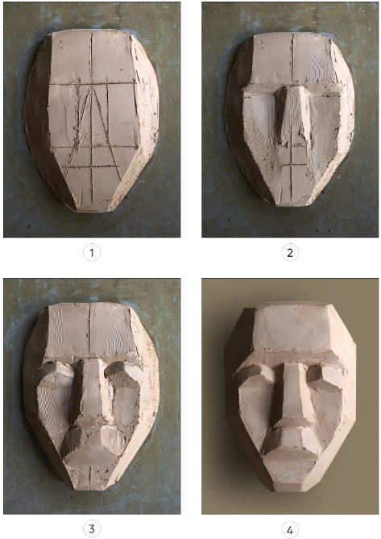  + Cách 2: Mô phỏng khuôn mặt người với kĩ thuật tạo khối bằng giấy (điêu khắc giấy).  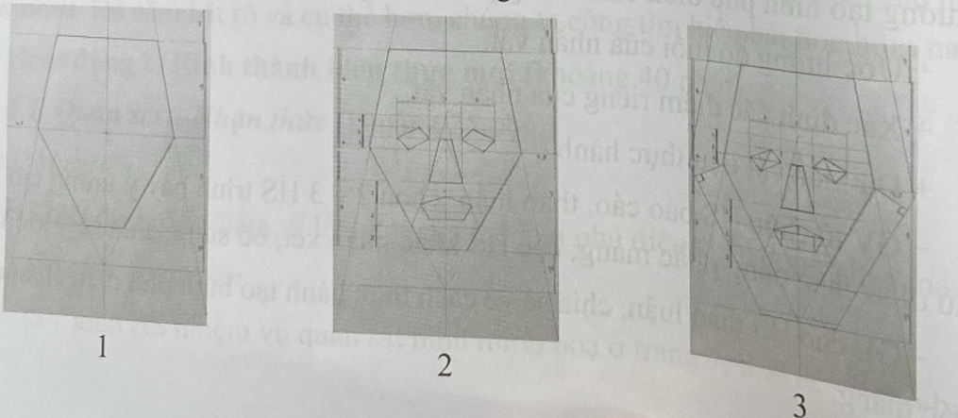  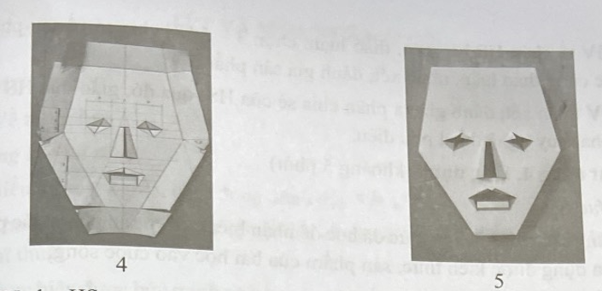  - GV trình chiếu cho HS quan sát video về tạo hình khuôn mặt người trên khối phù điêu:  https://youtu.be/qt-5RBvWgts?si=8xxyEOos2AYkIPYp  - GV lưu ý HS: Quan sát bằng chất liệu chuẩn bị trước, chuẩn bị dụng cụ điêu khắc bằng tre, gỗ và các dụng cụ an toàn.  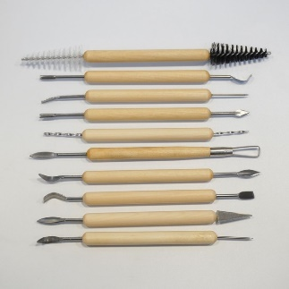  Bước 2: HS tiếp nhận, thực hiện nhiệm vụ học tập  - HS đọc thông tin, quan sát hình ảnh, vận dụng hiểu biết của bản thân và trả lời câu hỏi.  - GV theo dõi, hướng dẫn, hỗ trợ HS (nếu cần thiết).  Bước 3: Báo cáo kết quả hoạt động, thảo luận  - GV mời đại diện 1 – 2 HS lần lượt trình bày kết quả thảo luận.  - GV yêu cầu các HS khác lắng nghe, nhận xét, bổ sung ý kiến (nếu có).  Bước 4: Đánh giá kết quả thực hiện nhiệm vụ học tập  - GV nhận xét, đánh giá và kết luận về cách tạo hình khuôn mặt người trên khối phù điêu.  - GV chuyển sang nội dung mới. | 2.2. Cách tạo hình khuôn mặt người trên khối phù điêu  - Cách 1: Mô phỏng khuôn mặt người trên khối phù điêu.  + Bước 1: Dựng hình, khối khái quát và xác định tỉ lệ các bộ phận.  + Bước 2: Cắt bỏ đất để tạo hình hốc mắt, khối mũi và trán.  + Bước 3: Đắp thêm đất để tạo khối mắt, mũi, miệng.  + Bước 4: Chỉnh sửa hình khối và hoàn thiện sản phẩm.  - Cách 2: Mô phỏng khuôn mặt người với kĩ thuật tạo khối bằng giấy (điêu khắc giấy).  + Bước 1: Vẽ khái quát hình khuôn mặt người trên khổ giấy A4 theo tỉ lệ đã xác định.  + Bước 2: Chia các đường để cắt/trổ tạo khối nổi.  + Bước 3: Kẻ các đường để cắt/trổ tạo khối nổi.  + Bước 4: Cắt/trổ và gấp nếp để tạo khối.  + Bước 5: Dán hộp để dựng các khối dạng 3D.
C. HOẠT ĐỘNG LUYỆN TẬP
Hoạt động 3: Luyện tập
a. Mục tiêu: Thông qua hoạt động, HS mô phỏng được phù điêu khuôn mặt người phác mảng bằng vật liệu tự chọn; trưng bày, giới thiệu, nhận xét, đánh giá được sản phẩm của mình, của bạn.
b. Nội dung: GV hướng dẫn HS thực hiện một sản phẩm phù điêu mô phỏng chân dung người bằng đất sét hoặc bất kì vật liệu nào phù hợp với kĩ thuật tạo khối trong nghệ thuật điêu khắc.
c. Sản phẩm: Sản phẩm mĩ thuật phù điêu mô phỏng chân dung người.
d. Tổ chức thực hiện:
Bước 1: GV chuyển giao nhiệm vụ học tập
- GV yêu cầu HS làm việc theo nhóm và thực hiện nhiệm vụ: Thực hiện một sản phẩm phù điêu mô phỏng chân dung người bằng đất sét hoặc bất kì vật liệu nào phù hợp với kĩ thuật tạo khối trong nghệ thuật điêu khắc.
- GV yêu cầu HS thực hành SPMT:
+ Thể hiện bài tập dạng phù điêu chân dung phác mảng.
+ Gợi được đặc điểm lứa tuổi hoặc đặc điểm riêng của nhân vật.
Bước 2: HS tiếp nhận, thực hiện nhiệm vụ học tập
- HS thực hiện nhiệm vụ theo hướng dẫn của GV.
- GV quan sát, hướng dẫn hỗ trợ HS (nếu cần thiết).
Bước 3: Báo cáo kết quả hoạt động, thảo luận
- GV mời đại diện 1 – 2 HS trưng bày SPMT và chia sẻ:
+ Giới thiệu về sản phẩm của mình.
+ Nhận xét sản phẩm của bạn về tạo hình tỉ lệ, diện, mảng, khối,...
+ Liên hệ với các phong cách nghệ thuật dân gian đã học.
- GV yêu cầu các HS khác lắng nghe, nhận xét, bổ sung ý kiến (nếu có).
Bước 4: Đánh giá kết quả thực hiện nhiệm vụ học tập
- GV nhận xét, đánh giá và kết luận.
- GV giáo dục HS biết giữ gìn và phát huy nghệ thuật phù điêu.
- GV chuyển sang nội dung mới.
D. HOẠT ĐỘNG VẬN DỤNG
Hoạt động 4. Ứng dụng (5 phút)
a. Mục tiêu: Thông qua hoạt động, HS ứng dụng được kiến thức đã học để nhận biết một số sản phẩm, tác phẩm mĩ thuật; vận dụng được kiến thức, sản phẩm của bài học vào cuộc sống.
b. Nội dung: GV yêu cầu HS làm việc cá nhân và thực hiện nhiệm vụ chia sẻ ứng dụng.
c. Sản phẩm: Câu trả lời của HS về chia sẻ ứng dụng.
d. Tổ chức thực hiện
Bước 1: GV chuyển giao nhiệm vụ học tập
- GV yêu cầu HS làm việc cá nhân, thực hiện nhiệm vụ tại nhà:
+ Nêu ý tưởng vận dụng kiến thức, kĩ năng, sản phẩm vào thực tiễn cuộc sống.
+ Sản phẩm phù điêu chân dung được ứng dụng như thế nào trong cuộc sống.
Bước 2: HS tiếp nhận, thực hiện nhiệm vụ học tập
HS sưu tầm trên sách, báo, internet hình ảnh để thực hiện nhiệm vụ.
Bước 3: Báo cáo kết quả hoạt động, thảo luận
HS báo cáo sản phẩm vào tiết học sau.
Bước 4: Đánh giá kết quả thực hiện nhiệm vụ học tập
- GV nhận xét, đánh giá và kết luận:
+ GV gợi mở các sản phẩm có trong cuộc sống: nghệ thuật tạo hình con rối, tượng gỗ của đồng bào Tây Nguyên, nghệ thuật gấp giấy Origami,...
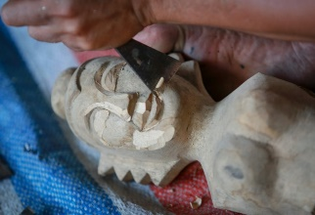  Tượng gỗ của đồng bào Tây Nguyên | 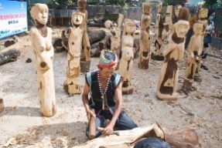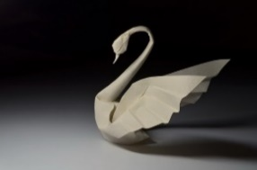  Nghệ thuật tạo hình con rố Nghệ thuật gấp giấy Origami
+ Có thể sử dụng các sản phẩm phù điêu để sáng tạo ứng dụng trong kiến trúc nội thất và ngoại thất. Hiện nay, những công trình kiến trúc có giá trị đang dần mất đi và được thay thế bằng nhiều công trình hiện đại. Vì vậy, nghệ thuật điêu khắc dân gian cần được giữ gìn, bảo tồn và phát huy.
IV. HƯỚNG DẪN TỰ HỌC
- Bài vừa học :
+ Học thuộc nội dung bài học
+ Tiếp tục hoàn thành bài tập
- Bài sắp học :
+ Xem trước bài 3: Tết và mùa xuân.
+ Chuẩn bị: SGK, giấy vẽ, màu vẽ...

